
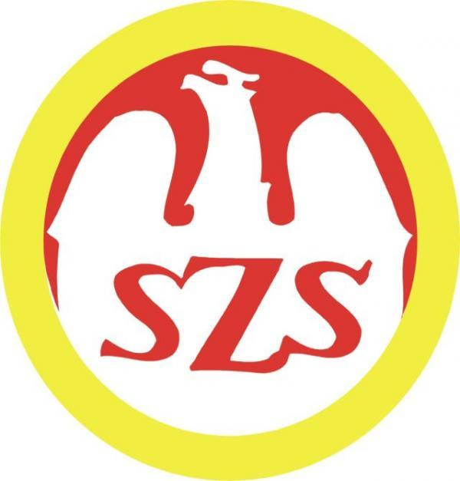
Olsztyn, 30.04.2015 r.

KOMUNIKAT ORGANIZACYJNY

Mistrzostw Województwa Warmińsko-Mazurskiego
Szkolnego Związku Sportowego
w koszykówce chłopców Gimnazjów

- Warmińsko – Mazurski Szkolny Związek Sportowy w Olsztynie powiadamia, że finał Mistrzostw Województwa w koszykówce chłopców Gimnazjów odbędzie się w dniu 27 maja /środa/ 2015 r. o godz. 10:00 w hali sportowej Gimnazjum Nr 1 w Piszu przy
ul. Lipowej 15.
- Współorganizatorem zawodów jest Powiatowy SZS w Piszu. Gospodarzem zawodów Gimnazjum Nr 1 Pisz.
- Obowiązkowe potwierdzenie udziału w zawodach do dnia 25.05.2015 r. kol. Mariusz Górski tel.: 504 443 147,
Do finału zakwalifikowały się następujące szkoły:
Półfinał I: Gim Nr 23 Olsztyn
Półfinał II: Gim Nr 4 Elbląg
Półfinał III: Sam. Gim Publiczne Pisz
Baraż: ………………………….
- Drużyny grają zgodnie z przepisami zawartymi w Regulaminie Szkolnych Imprez Sportowych 2014/2015
- Drużyny przyjeżdżają na koszt własny.
- Gospodarz zawodów zabezpiecza sekretariat zawodów, protokóły, opiekę medyczną, obsadę sędziowską, radiofonizację i spikera.
- Przy weryfikacji wymagane będą:
  - Legitymacje szkolne;
  - Lista zawodników z numerami startowymi podpisana przez dyrektora szkoły i nauczyciela wychowania fizycznego.

Zawody są współfinansowane przez Ministerstwo Sportu i Turystyki oraz realizowane przy wsparciu finansowym Samorządu Województwa Warmińsko-Mazurskiego.
Przypominamy szkołom biorącym udział w rozgrywkach i zawodach sportowych realizowanych w ramach Regulaminu Szkolnych Imprez Sportowych 2014/2015, o obowiązku wniesienia rocznej składki na cele statutowe związku /40 zł/.
Szkoły, które do tej pory nie wniosły opłaty prosimy o wpłatę składki na nasz rachunek bankowy 54 1240 5598 1111 0000 5030 9704.

Przewodniczący W-M SZS

Wacław Wasiela

